Berufsfachschule Basel
Search results for "Beliebteste Belletristik"

 | Author / Title | Place, Editor, Year | Medientyp | Call number / Availability | Number of loans
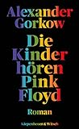 | Gorkow, Alexander 1966-  Die Kinder hören Pink Floyd : Roman | Köln : Kiepenheuer & Witsch, [2021] | Belletristik | GORK  available | 8

